Programación
UT3 – TAREA09
(10 puntos) En esta tarea debes seguir los pasos del vídeo que acompaña a la tarea creando en Eclipse los proyectos y ficheros necesarios para ello.

A lo largo del vídeo, tendrás que entregar tres capturas de pantalla similares a las que yo he añadido en este documento de forma que:
- Se debe ver que has iniciado la sesión en Aula Virtual.
- Se debe ver tu nombre de usuario en Aula Virtual.
- Encima de la ventana de Aula Virtual aparecerá la ventana de Eclipse con los datos que te indico en cada una de las capturas.

(3 puntos) CAPTURA 1: Instante 03:25 del vídeo. En Eclipse aparece el momento en el que la aserción se activa y provoca una excepción sin manejar llamada AssertionError.

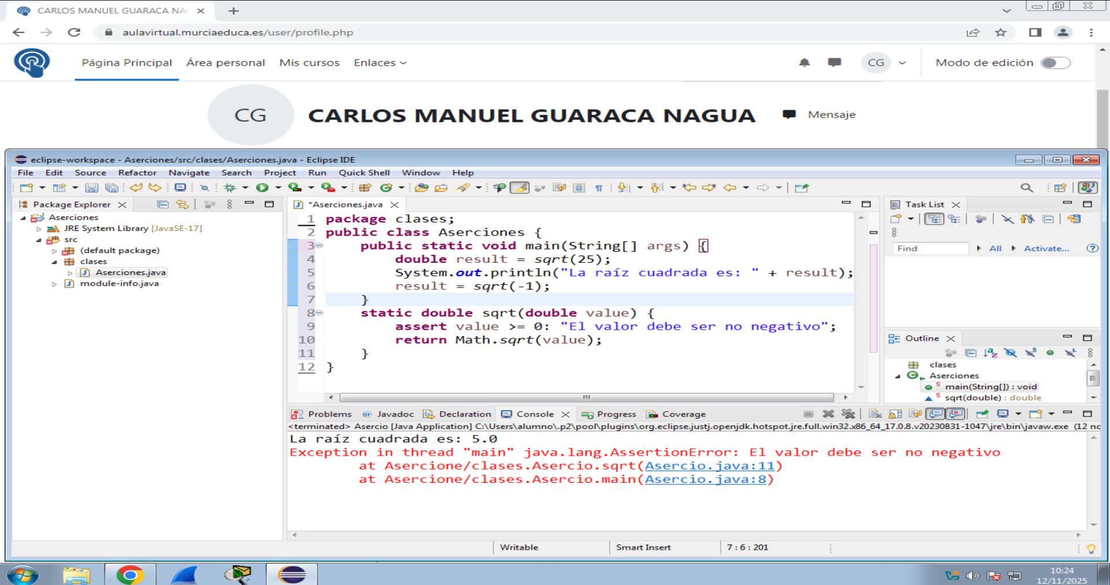

(3 puntos) CAPTURA 2: Instante 09:16 del vídeo. En Eclipse aparece el momento en que se acaba de ejecutar la prueba unitaria con dos aserciones de igualdad y la prueba ha terminado con éxito.

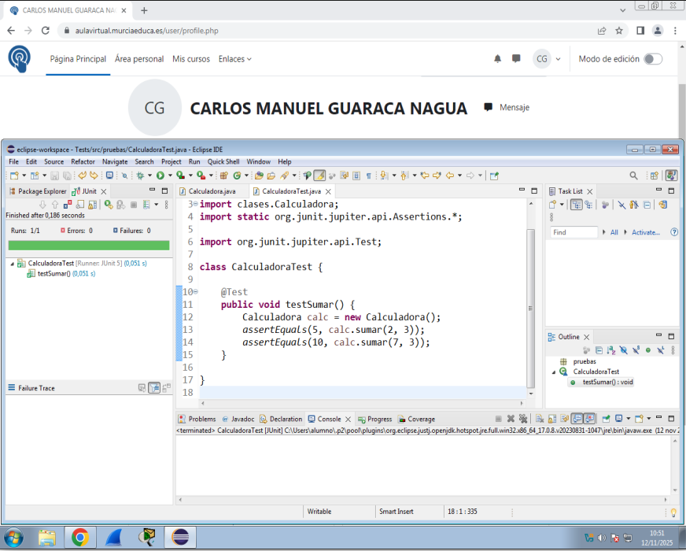

(4 puntos) CAPTURA 3: Instante 11:33 del vídeo. En Eclipse aparece el momento en que el flujo de la ejecución está en el método sumar() y se ven los valores de sus parámetros a y b.

